**Лабораторна робота №1**

Тема: вступ до програмування. Освоєння командної строки Linux

Мета: навчитися працювати з додатком VirtualBox, ознайомитися з системою Linux

Дєнін Богдан Сергійович

Студент групи КІТ-120д

7-жовт-2020

**Індивідуальне завдання**

1. Встановити VirtualBox
2. Встановити систему Linux
3. Встановити додаткові пакети git, tree, make, ddd, gсс
4. Завантажити та скомпілювати проект.

**Хід роботи**

1. Завантажив та встановив VirtualBox, встановив образ системи Linux.

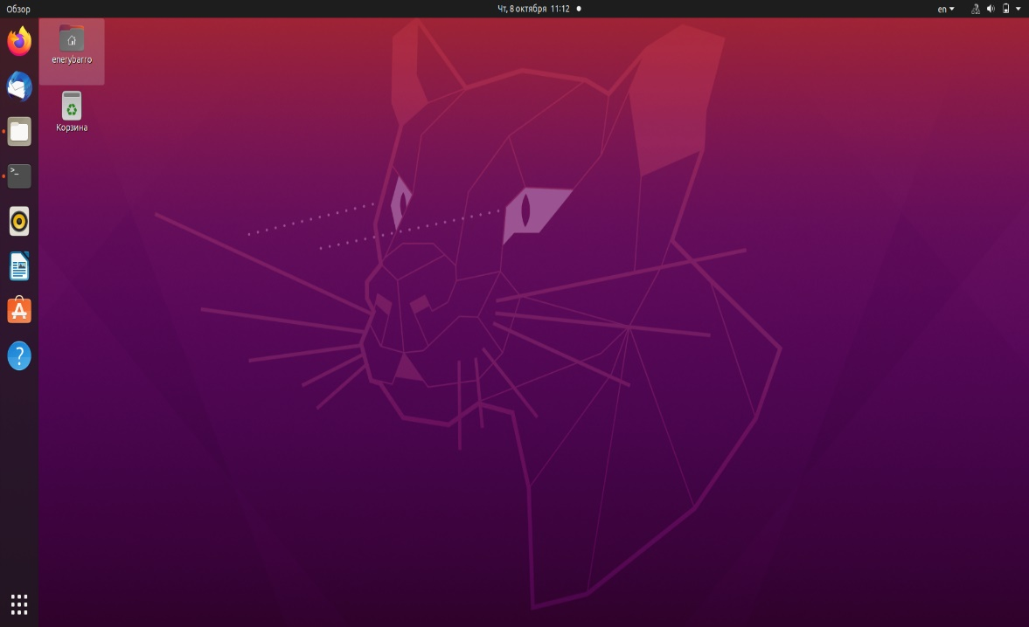

1. Інсталював необхідні пакети (для інсталяції використав пакетний менеджер apt-get). Також виконав клонування репозиторія за допомогою систем контролю версіями git та команди git clone.

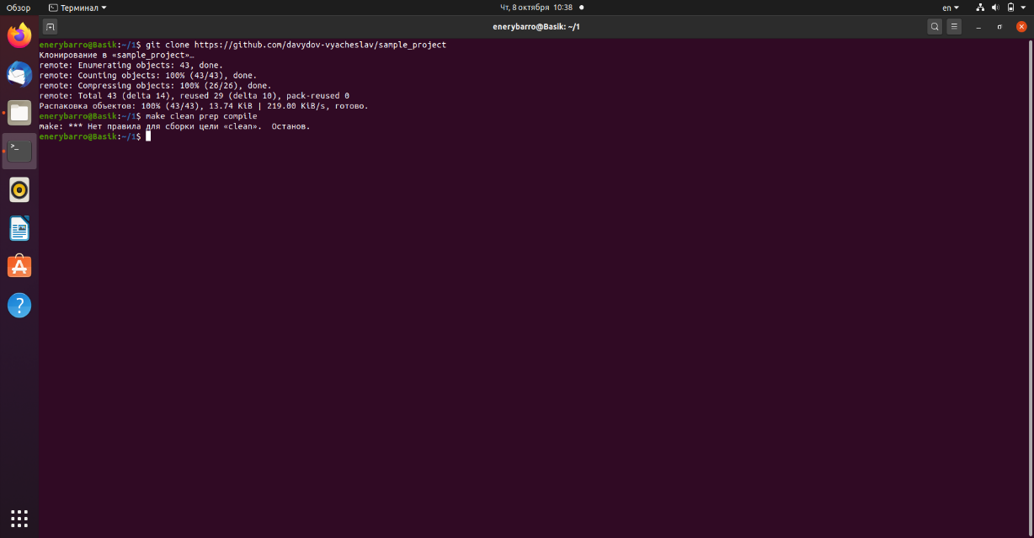

1. Вивів на екран структуру каталогів склонованого проекту завдяки утиліті tree. Скомпілював проект. (були сгенеровані файли main.bin та test.bin, а також каталог dist).

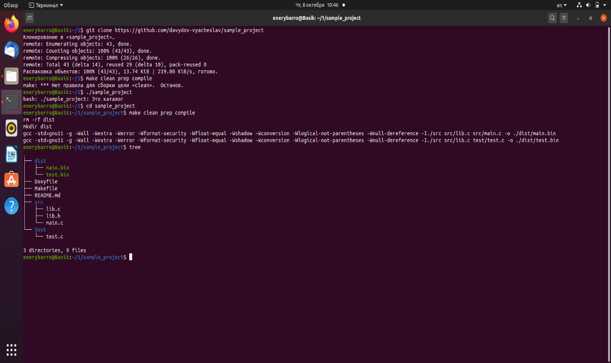

1. Зробив зміни у коді.

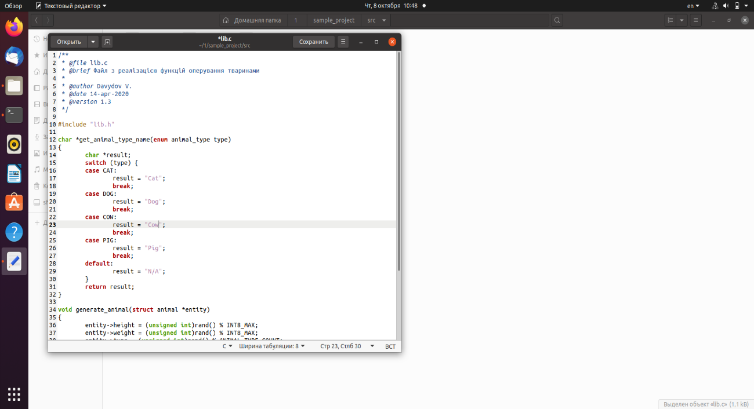

1. Перекомпіював проект.

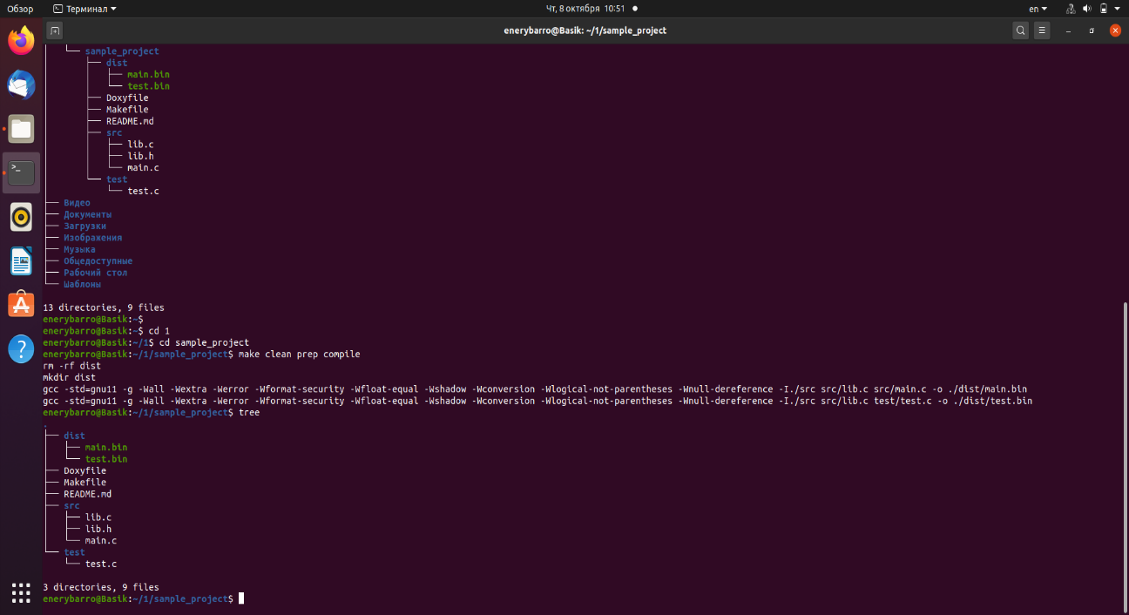

1. За допомогою команди git diff показав виконані зміни у файлах.

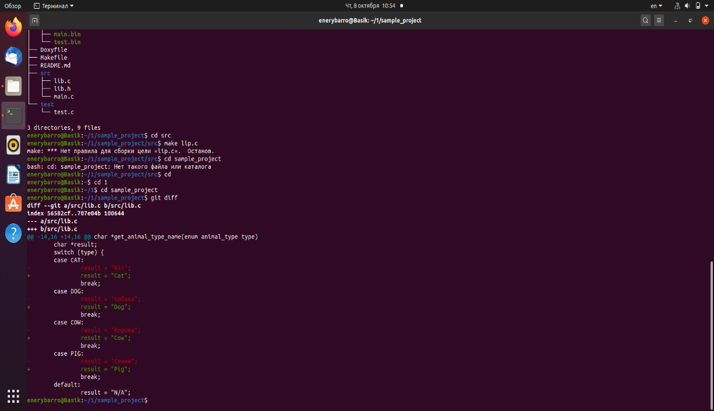

**Висновок:** Навчилися працювати з додатком VisualStudio, ознайомилися з системою Linux. Інсталював необхідні пакети git, make, tree, ddd, gcc. Виконав завантаження та клонування репозиторія.